Document technique

Base de données (livraison finale)

1. Objectif
La base de données sert à stocker les informations nécessaires au fonctionnement de l’application CineManage, notamment :
- Les comptes administrateurs (authentification + rôles) ;
- Les films ;
- Les salles ;
- Les programmations (association entre film, salle, dates et administrateur).
L’objectif de cette itération est d’assurer :
- Un schéma cohérent (relations + clés) ;
- Un jeu de données minimal pour tester et démontrer l’application.

2. Schéma logique (tables, clés et relations)

2.1. Table administrateurs
Rôle : stocker les utilisateurs autorisés à accéder à la partie administration.
Champs :
- id (PK, INT, AUTO_INCREMENT)
- nom_utilisateur (VARCHAR(50), NOT NULL)
- mot_de_passe (VARCHAR(255), NOT NULL)
- role (VARCHAR(20), NOT NULL, DEFAULT 'admin')
Remarque :
- Deux rôles sont utilisés : admin et editor.

2.2. Table films
Rôle : stocker les informations des films affichés et gérés par l’application.
Champs :
- id (PK, INT, AUTO_INCREMENT)
- titre (VARCHAR(100), NOT NULL)
- realisateur (VARCHAR(100))
- genre (VARCHAR(50))
- annee_sortie (INT)
- img_url (VARCHAR(255))
- description (TEXT)

2.3. Table salles
Rôle : représenter les salles du cinéma (nom + capacité).
Champs :
- id (PK, INT, AUTO_INCREMENT)
- nom (VARCHAR(100), NOT NULL)
- capacite (INT, NOT NULL)

2.4. Table programmations
Rôle : définir une programmation (séance) en reliant :
- Un administrateur (qui l’a créée / gérée),
- Un film,
- Une salle,
- Une période (date début / fin).
Champs :
- id (PK, INT, AUTO_INCREMENT)
- administrateur_id (FK → administrateurs.id)
- film_id (FK → films.id)
- salle_id (FK → salles.id)
- date_debut (DATETIME)
- date_fin (DATETIME)
Contraintes :
- administrateur_id référence un administrateur existant.
- film_id référence un film existant.
- salle_id référence une salle existante.
2.5. Table d’association : programmations
La table programmations agit comme une table d’association entre les tables films et salles.
Elle permet de gérer une relation plusieurs-à-plusieurs :
- Un film peut être projeté dans plusieurs salles ;
- Une salle peut accueillir plusieurs films à des moments différents.
Contrairement à une simple table de liaison, programmations contient également des attributs propres à la relation, soit :
- La période de projection (date_debut, date_fin) ;
- L’administrateur responsable de la programmation.
Ce choix permet :
- De respecter les règles de normalisation (3NF) ;
- D’éviter la duplication d’informations ;
- De représenter fidèlement la logique métier de l’application CineManage.

3. Relations (cardinalités)

Les relations suivantes sont implémentées via la table d’association programmations :
- Administrateurs (1) → (N) programmations
Un administrateur peut créer/gérer plusieurs programmations.
- Films (1) → (N) programmations
Un film peut être programmé plusieurs fois à des dates différentes.
- Salles (1) → (N) programmations
Une salle peut contenir plusieurs programmations (à des moments différents).
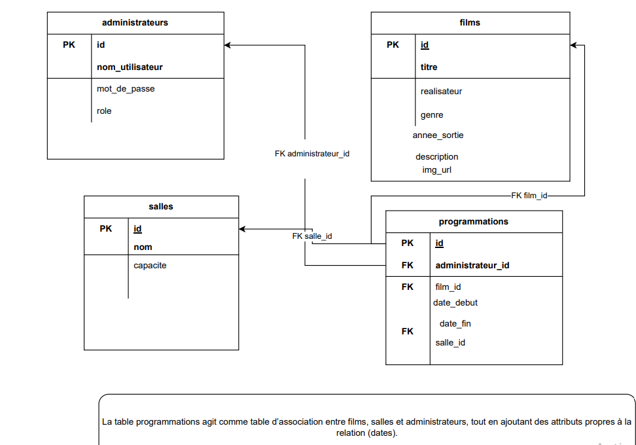

Correction de cohérence réalisée (données de test)
Lors des tests, une incohérence a été identifiée au niveau des données d’exemple :
- L’insertion des salles utilisait une colonne film_id qui n’existe pas dans la table salles.
Correction appliquée :
- La relation “film ↔ salle” passe uniquement par la table programmations (c’est elle qui lie film + salle + dates).
- L’insertion des salles a été corrigée pour ne contenir que nom et capacite.
De plus, l’insertion de programmations doit respecter les contraintes de clés étrangères :
- administrateur_id doit correspondre à un id présent dans administrateurs.
Cette vérification est importante, car en environnement Docker la base peut être persistée (volume), et les identifiants peuvent varier après plusieurs imports/tests.

4. Principales requêtes SQL

Cette section présente les requêtes SQL principales utilisées par l’application CineManage pour la gestion des films et l’authentification des administrateurs.
Ces requêtes sont représentatives des opérations CRUD (Create, Read, Update, Delete) implémentées dans le backend.

4.1. Consultation des films

Lister tous les films (tri par année de sortie décroissante)

SELECT * FROM films
ORDER BY annee_sortie DESC;

Rechercher un film par identifiant

SELECT * FROM films
WHERE id = $id;

4.2. Gestion des films

Ajouter un film

INSERT INTO films (titre, realisateur, genre, annee_sortie, description)
VALUES ('$titre', '$realisateur', '$genre', '$annee', '$desc');

Modifier un film

UPDATE films
SET titre = '$titre',
realisateur = '$realisateur',
genre = '$genre',
annee_sortie = $annee,
description = '$desc'
WHERE id = $id;

Supprimer un film

DELETE FROM films
WHERE id = $id;

4.3. Filtrage et recherche dynamique

La recherche et le filtrage des films reposent sur une requête dynamique construite selon les critères sélectionnés (genre, année, tri, etc.) :

SELECT * FROM films
$condition
$orderby;

Cette approche permet d’adapter la requête aux filtres choisis sans dupliquer le code SQL.

4.4. Authentification des administrateurs

Validation d’un utilisateur lors de la connexion

SELECT id, nom_utilisateur, mot_de_passe
FROM administrateurs
WHERE nom_utilisateur = ?
LIMIT 1;

Cette requête est utilisée dans le module d’authentification afin de vérifier l’existence de l’utilisateur et de comparer le mot de passe saisi avec celui stocké en base de données.

5. Données de test
Pour permettre la démonstration :
- 3 salles ont été ajoutées (Salle 1, Salle 2, Salle 3)
- 3 programmations ont été ajoutées en reliant :
  - Un administrateur existant
  - Un film existant
  - Une salle existante
  - Des dates (date_debut, date_fin)

6. Propositions d’amélioration
Certaines améliorations sont possibles, mais non nécessaires pour la livraison finale :
- Normaliser les genres : créer une table genres + une table d’association film_genre pour éviter un champ texte libre et faciliter le filtrage.
- Contraintes de validation : ajouter une contrainte logique pour garantir que date_fin > date_debut.
- Gestion des utilisateurs clients : si la réservation/location est développée, séparer les “clients” des administrateurs (ex. table utilisateurs distincte).

7. Résumé des choix techniques (BD)
- Utilisation d’identifiants auto-incrémentés (PK) pour chaque table.
- Utilisation de clés étrangères dans programmations pour garantir l’intégrité référentielle.
- Séparation claire des concepts : films / salles / programmations.
- Préparation d’un jeu de données minimal pour tester et démontrer l’application.

